**interferência positiva do uso de gás ozônio como adjuvante no tratamento de ferida persistente em equino**

**Vinícius Araújo Silva1, Priscila Fantini2.**

*1Graduando em Medicina Veterinária – Centro Universitário UNA – Bom Despacho/MG – Brasil – *Contato: vinicius.araujovet@gmail.com*

*2Professora de Medicina Veterinária – Centro Universitário UNA – Bom Despacho/MG – Brasil*

**INTRODUÇÃO**

Nos equinos, as feridas localizadas nas regiões distais são complexas pela falta de tecido de revestimento, circulação deficiente, movimento articular e de fácil contaminação1.

O gás ozônio (O3) surge como uma alternativa na clínica médica veterinária e estudos têm mostrado sua eficiência como adjuvante ao tratamento principal das feridas em equinos. Com odor específico, instável e incolor, é formado por três átomos de oxigênio sendo naturalmente encontrado na atmosfera ou produzido através de um gerador de ozônio de alta potência e podendo ser administrado por diversas vias2,3.

O objetivo deste trabalho é relatar um caso de tratamento de ferida crônica em equino com a utilização de uma técnica integrativa minimamente invasiva.

**RELATO DE CASO E DISCUSSÃO**

No dia 24 de julho de 2020 na cidade de Pará de Minas/MG foi solicitado atendimento veterinário para um equino, fêmea, da raça Mangalarga Marchador com 6 anos de idade. A queixa principal do proprietário era a pouca evolução do tratamento realizado inicialmente a base de pomada cicatrizante tópica. No exame clínico a ferida apresentava-se bem cuidada com pouca secreção purulenta e sem odor fétido. O Médico Veterinário optou por uma terapia integrativa que usa gás ozônio como antisséptico e ativador da perfusão local acelerando a cicatrização. Foi realizada a assepsia da ferida com detergente a base clorexidina e soro ringer lactato. O soro ringer lactato foi ozonizado por 7 minutos e concentração de 63 ug/ml. A técnica utilizada é chamada de *Bagging*, usando saco de polipropileno e fita adesiva formando um sistema fechado onde o gás circula pela ferida (Fig.1).

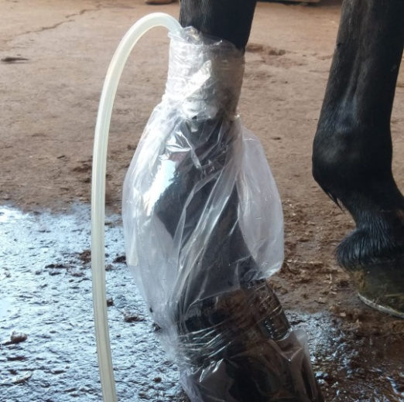

**Figura 1:** Técnica de ozonioterapia utilizando *Bagging*.

As seções foram realizadas a cada 48 horas com duração de 20 minutos e concentração de gás ozônio a 20 ug/ml (Fig.2).

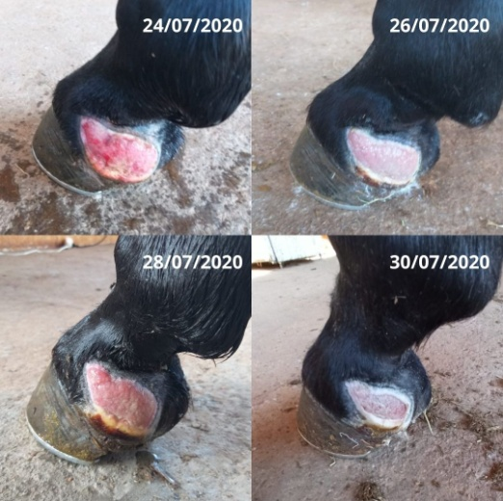

**Figura 2:** Evolução cicatricial da lesão em dias.

Após cada seção foi realizada bandagem de proteção feita com algodão hidrófilo e atadura vetrap (Fig. 3).

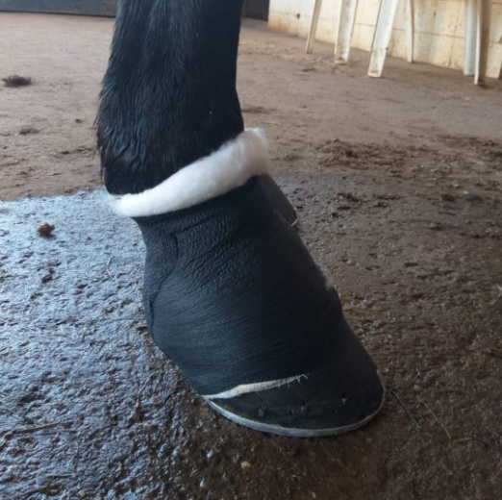

**Figura 3:** Bandagem de proteção.

Neste presente relato a utilização do ozônio demonstrou resultados semelhantes aos da literatura4,5. A cada troca de curativo, deve ser realizada limpeza da ferida com soro ozonizado na concentração de 60 ug/ml por 10 minutos garantindo o efeito antibacteriano4.

O *Bagging* é uma técnica indicada para a desinfecção e limpeza de feridas, aceleração cicatricial e remoção de tecido necrótico, na concentração de 59 ug/ml por 7 minutos5. Foi observado diminuição do tecido de granulação e melhora no aspecto da lesão, sem recidiva e com evolução cicatricial4,5.

Existem vários protocolos na literatura acerca das diferentes concentrações de gás ozônio para o tratamento de feridas. As concentrações utilizadas no presente relato demonstraram em 7 dias resultados satisfatórios na regressão da lesão e no processo de cicatrização.

**CONSIDERAÇÕES FINAIS**

A utilização de gás ozônio tem se mostrado versátil e eficiente no auxilio ao tratamento de feridas de difícil cicatrização em equinos, aumentando o bem-estar e reduzindo tempo de tratamento. Sua aplicação mostrou ótimo resultado antisséptico e um alto poder de cicatrização apesar de ser uma região de maior contaminação. Observou-se também uma melhora na qualidade do atendimento ao paciente, pois reduziu o estresse durante a manipulação da lesão por se tratar de uma técnica minimamente invasiva.

**REFERÊNCIAS BIBLIOGRÁFICAS**

